ФОРМИРОВАНИЕ СПЕЦИАЛИЗАЦИИ НЕОПРОТЕРОЗОЙСКИХ ОСАДОЧНЫХ ОТЛОЖЕНИЙ БАЙКАЛЬСКОЙ ГОРНОЙ ОБЛАСТИ

Будяк А.Е., Брюханова Н.Н., Волкова М.Г.

Институт геохимии СО РАН, г. Иркутск

Введение. Наиболее рудопродуктивные горизонты в разрезе неопротерозойских углеродсодержащих толщ юга Сибирского кратона приурочены к узкому возрастному интервалу неопротерозоя (740–760 млн. лет) – дальнетайгинский и жуинский региональные горизонты (хомолхинская, аунакитская, валюхтинская, ондокская и другие свиты, келянская толща) [Рыцк и др., 2001; Станевич и др., 2006, Немеров и др., 2010]. В разных зонах Байкальской горной области (БГО) отложения этого интервала, в отличие от стратиграфически выше и ниже залегающих толщ, обладают повышенной меланократовостью и надкларковыми содержаниями Au, Ag, Pb, Zn, P, Mn [Немеров, 1988].
Характерно, что подавляющее большинство всех известных в пределах БГО месторождений и рудопроявлений золота, полиметаллов, марганца и фосфора, среди которых находятся уникальные месторождения Холоднинское и Сухой Лог, приурочено к отложениям этого интервала (рис. 1). Мощность образований не превышает 3 км, в то время как суммарная мощность рифей-вендских толщ в регионе достигает 15 км. Это время в истории развития южной окраины Сибирского континента характеризовалось специфическим сочетанием геодинамических и палеогеографических обстановок седиментогенеза, определивших металлогенический потенциал отложений. При литолого-геохимическом анализе фациальных рядов реконструируется последовательный ряд обстановок осадконакопления, соответствующих задуговому бассейну, а южнее (Муйская зона) – островодужной системе [Конников и др., 1999; Станевич и др., 2006]. Соответственно, эксплозивная деятельность вулканических аппаратов южной Байкало-Муйской зоны, а также подводные эксгаляции зоны спрединга задугового бассейна с большой вероятностью могли оказывать влияние на геохимические особенности амагматичных отложений Бодайбинской, Приленской и Прибайкальской зон.
Объект исследований. Для исследований влияния подводной гидротермальной деятельности на геохимические особенности неопротерозойских углеродсодержащих осадков БГО, была выбрана Олокитская зона, являющаяся фрагментом спрединговой зоны задугового бассейна. Здесь же сосредоточен ряд полиметаллических месторождений и рудопроявлений, в том числе гигантское Холоднинское колчеданно-полиметаллическое месторождение, синседиментационный эксгаляционно-осадочный рудогенез которого убедительно обосновывается многими исследователями [Дистанов и др., 1982].
Опробование углеродсодержащих отложений ондокской свиты проводилось от рудной залежи Холоднинского месторождения вдоль и поперек Олокитской структуры. Залежь Холоднинского месторождения опробовалась по отвалам штольни № 2.
Углеродистые сланцы в пределах исследованного интервала ондокской свиты представлены графит-гранат-кварц-двуслюдяными (эпидот-амфиблитовая фация, С_{орг} < 1 %), графит-карбонат-кварц-слюдистыми и графит-кварц-слюдистыми сланцами (зеленосланцевая фация, С_{орг} 3.4–3.7 %). Из рудных минералов развиты пирит, гидроксиды железа, редко зерна кварца и пирротина. В рудной залежи проявлен гидротермальный метасоматоз. Отмечены графит-мусковит-кварцевые сланцы (метасоматиты) с прожилковидными скоплениями кварца с пиритом.
Образцы рудной минерализации месторождения Холоднинское были отобраны из коренных пород и отвалов штольни. Оруденение выявлено как в предрудной зоне месторождения, так и на некотором удалении от рудного тела (до 5 км). Основными концентраторами полезных компонентов (Zn, Pb, Ag) являются сфалерит и галенит. Выделены два основных типа руд: метаморфизованные гидротермально-осадочные (пиритовые, кварц-пиритовые, сфалерит-галенит-пиритовые, галенит-сфалеритовые) и перекристаллизованные метаморфогенно-метасоматические (кварц-сфалерит-пиритовые жилы с серым кварцем).

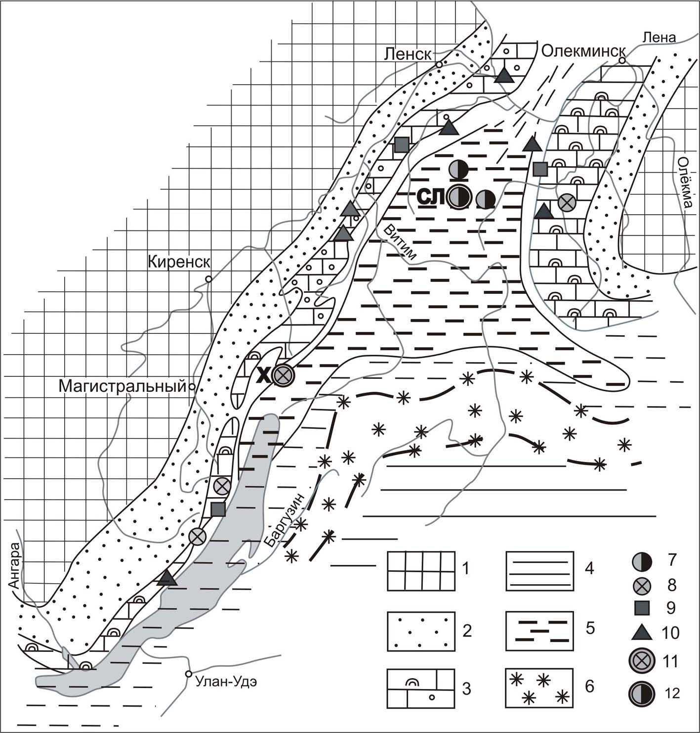

Рис. 1. Палеогеографическая схема позднедальнетайгинско-жуинского этапа развития неопротерозойского окраинного бассейна БГО и расположение проявлений и месторождений основных полезных ископаемых (составлена автором c использованием материалов [Станевич и др., 2006]).
1 – Сибирский кратон (суша); 2 – прибрежные терригенные красноцветные отложения; 3 – хемобиогенные карбонатные отложения шельфа; 4 – углеродсодержащие терригенные отложения среднего, дистального шельфа и материкового склона; 5 – углеродсодержащие глубоководные, турбидитные осадки склона и котловины задугового бассейна; 6 – островная дуга; 7 – вулканогенные и вулканогенно-осадочные толщи островодужной системы; 8 – контуры рассматриваемой территории, границы и номера структурно-формационных зон (I – Присаянской, II – Прибайкальской, III – Патомской, IV – Бодайбинской, V – Байкало-Муйской) и поясов: внешнего, приплатформенного (зоны I, II), внутреннего (зоны III, IV); 9-14 – месторождения и рудопроявления: 9 – золота, 10 – полиметаллов, 11 – марганца, 12 – фосфора. 13, 14 – крупные и уникальные месторождения: Х – Холоднинское; СЛ – Сухой Лог.

По геохимическим параметрам (петрогенные и редкие элементы) отложения ондокской свиты попадают в область осадконакопления палеобассейнов дальнетайгинского и жуинского времени в разрезе PR₃ толщ БГО и отличаются от подстилающих отложений итыкитской свиты повышенной общей «меланократовостью» пород и халькосидерофильной геохимической специализацией. Незначительное увеличение Mn, Zn, Pb и низкая концентрация Cu относительно пород дальнетайгинского горизонта продиктована специализацией гидротермального флюида.
Руды месторождения характеризуются высокими содержаниями основных рудных элементов, которые образуют две самостоятельные ассоциации: (Zn, Pb, Hg, Ag)⁰⁹ Sb)⁰⁵ и (Fe, W, As)⁰⁷ Sb, Au)⁰⁶ Pd)⁰⁴ Pt)⁰³, индифферентно ведущие себя по отношению друг к другу. Содержания Au и ЭПГ в пределах и за пределами месторождения повышены относительно кларка (Au 0.008–0.12 г/т, Pt 0.005–0.06 г/т, Pd 0.001–0.04 г/т). Наблюдается их корреляция с сидерофильной группой элементов, в то время как Ag связан с халькофилами, что вероятно происходит в результате ступенчатого поступления флюида, дифференцированного в промежуточных магматических камерах. Интересно значительное повышение в рудах, относительно местного фона, содержаний Hg, As, Sb, коррелирующих между собой и характеризующих привнос рудного компонента на гидротермальном этапе рудообразования.
В рудах месторождения элементы халькофильной группы и железа преобладают над сидерофильной группой (Co, Ni, Cr, V). Группа щелочных и щелочноземельных элементов (К, Ba, Ce, Li), а также элементов группы титана (Ti, Zr, Nb, Hf) в рудной зоне месторождения незначительны по сравнению с околорудным ореолом. Перечисленные признаки характерны для гидротерм островодужных бассейнов, андезитовый магматизм которых представлен толеитовой серией и находится на ранней стадии развития [Антипин, Макрыгина, 2008]. Резкое снижение концентрации Se и Cu в рудной зоне месторождения, в сравнении с черносланцевыми формированиями, также связано с отсутствием их в гидротермальных эксгаляциях в зоне спрединга задуговых бассейнов.
По данным [Богданов и др., 2006] в непосредственной близости от центра гидротермальной деятельности (поля типа «черных курильщиков») выпадает в осадок не более 5 % материала гидротерм. Оставшиеся в растворе элементы имеют более широкое распространение. По мере подъема и охлаждения растворов перечень элементов существенно сужается, к ним добавляются новые, более подвижные в условиях гидротермального «нейтрального плюма». Образовавшаяся масса, зависая в водной толще, растекается слоем по изопикнической (изобарической) поверхности. В результате часть компонентов гидротермального генезиса в виде истинных растворов или взвеси мигрирует под влиянием течений на довольно большие расстояния, формируя обширные площадные ореолы рассеяния. В пределах Олокитской структуры устанавливается влияние гидротермального вещества на осадки ондокской свиты на расстояние более 30 км (рис. 2).

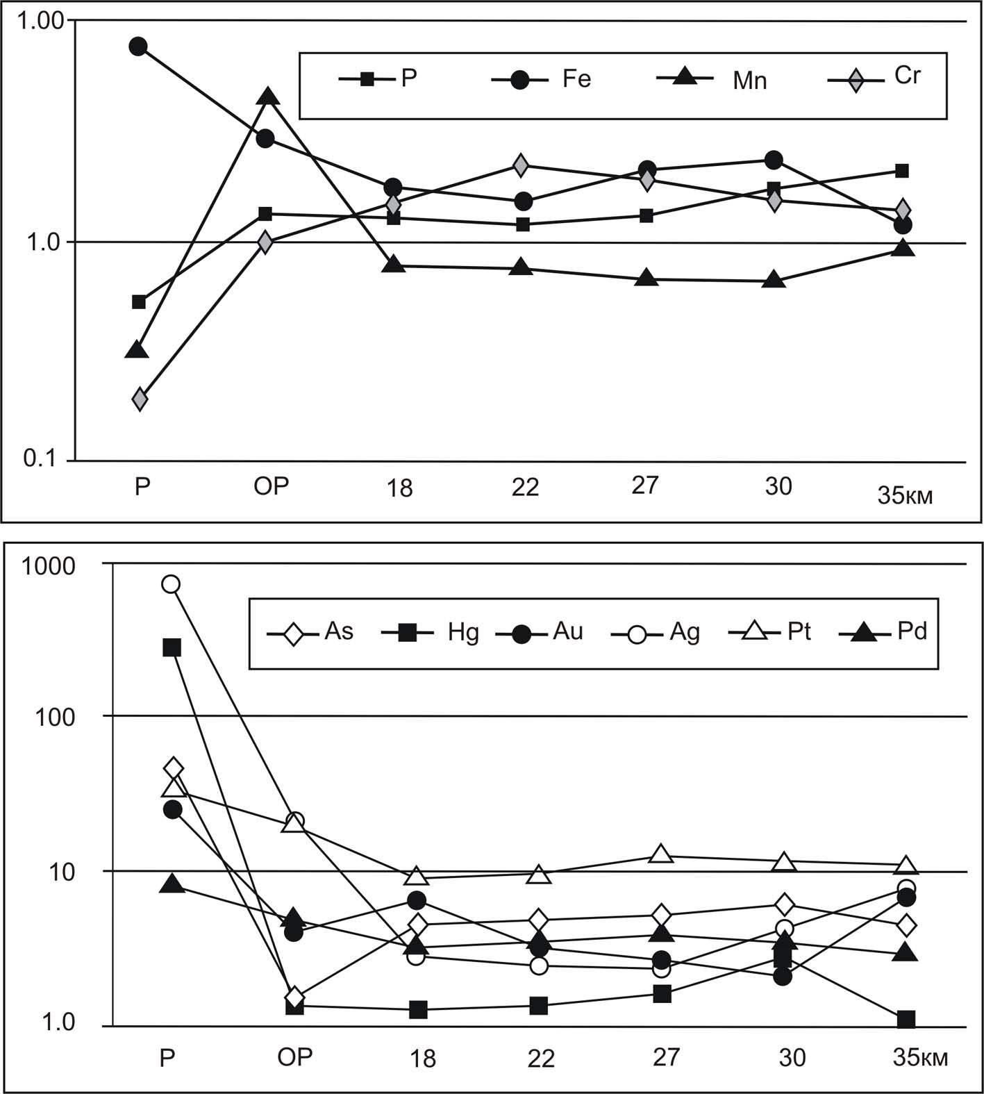

Рис. 2. Ореол распространения элементов в разрезе ондокской свиты по мере удаления от Холоднинского месторождения.
Р – рудная залежь месторождения; ОР – околорудная зона; 35 км – расстояние от месторождения. Содержание элементов нормированы к значениям местного фона.

Осаждение металлов, в первую очередь Fe и Mn, происходит в результате деятельности микроорганизмов, в первую очередь бактерий разного типа метаболизма [Пинкевич, 2005], с последующим формированием сидерохалькофильной специализации толщ. Важно отметить находки крупных скоплений микрофоссилий БГО [Станевич и др., 2006].
Заключение. Руды гидротермально-стратиформного полиметаллического месторождения Холоднинское формировались вблизи зоны спрединга задугового бассейна в пределах связанного с ним гидротермального поля, синхронно с осадконакоплением. Источником обогащения рудной зоны месторождения Zn, Pb, Ag и другими элементами, свойственными для низко- и среднетемпературных ассоциаций являлся гидротермальный раствор задуговых бассейнов. Вероятно, эксплозивная и эксгаляционная деятельности южной Байкало-Муйской зоны в пределах исследуемого региона имела распространение и дальше в северном направлении, тем самым, оказывая влияние на формирование сидерохалькофильной геохимической специализации амагматичных черносланцевых толщ Бодайбинской, Патомской и Прибайкальской зон.
Седиментогенное накопление продуктов гидротермальной деятельности являлось первым этапом формирования месторождений и рудопроявлений в Байкало-Патомском задуговом палеобассейне [Немеров и др., 2005]. Образование промышленно значимых месторождений происходило при дальнейшей эволюции специализированных углеродистых осадков с их постседиментационным перераспределением и накоплением рудных компонентов, вплоть до рудных концентраций.

Работа выполнена при финансовой поддержке гранта РФФИ №11-05-00084-а.

Литература
Антипин В.С., Макрыгина В.А. Геохимия эндогенных процессов: учебное пособие // Иркутск: Изд-во Иркутского государственного университета, 2008. 363 с.
Богданов Ю.А., Лисицын А.П., Сагалевич А.М., Гурвич Е.Г. Гидротермальный рудогенез осадочного дна. М.: Наука, 2006. 527 с.
Дистанов Э.Г., Ковалев К.Р., Тарасова Р.С. и др. Холоднинское колчеданно-полиметаллическое месторождение в докембрии Прибайкалья. М.: Наука, 1982. 206 с.
Конников Э.Г., Цыганков А.А., Врублевская Т.Т. Байкало-Муйский вулкано-плутонический пояс: структурно-вещественные комплексы и геодинамика. М.: ГЕОС, 1999. 163 с.
Немеров В.К. Геохимические черты эволюции условий накопления позднедокембрийских толщ Байкало-Патомского нагорья // Доклады АН СССР, 1988. Т. 298. № 6. С. 1446–1449.
Немеров В.К., Спиридонов А.М., Развозжаева Э.А. и др. Основные факторы онтогенеза месторождений благородных металлов сухоложского типа // Отечественная геология, 2005. № 3. С. 17–24.
Немеров В.К., Станевич А.М., Развозжаева Э.А. и др. Биогенно-седиментационные факторы рудообразования в неопротерозойских толщах Байкало-Патомского региона // Геология и геофизика, 2010. Т. 51. № 5. С. 729–747.
Пинкевич А.В. Микробиология железа и марганца. СПб, Изд. СПбГУ, 2005. 374 с.
Рыцк Е.Ю., Амелин Ю.В., Ризванова Н.Г. и др. Возраст пород Байкало-Муйского складчатого пояса // Стратиграфия. Геологическая корреляция, 2001. Т. 9. № 4. С. 3–15.
Станевич А.М., Немеров В.К., Чатта Е.Н. Микрофоссилии протерозоя Саяно-Байкальской складчатой области. Обстановки обитания, природа и классификация. Новосибирск: Гео, 2006. 204 c.

